北京二中上学期初二数学期中考试

班级 姓名 分数
一、填空题(每空2分，共24分)
1．当$x$ 时，分式$\frac{x^{2_{−1}}}{x−1}$无意义，当$x$ 时，此分式的值为0。
2．(-3)²的平方根是 ，$\sqrt{\text{36}}$的算术平方根是 。
3．等腰三角形的两边长分别为2cm和5cm，则这个三角形的周长是 。
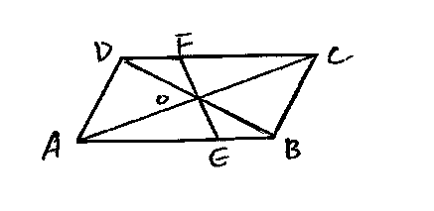
4．如图，$\text{AB}$∥$\text{CD}$，$\text{AD}$∥$\text{BC}$，$\text{BE}$=$\text{DF}$，图中全等三角形有 对。
5．若关于$x$的方程$\frac{x}{x−3}−a=\frac{b}{3−x}$有增根，则增根是 。
6．如果$\frac{x−2y}{y}=\frac{1}{2}$，则$\frac{x}{y}$= 。
7．△$\text{ABC}$中∠$A$=20°，∠$B$=3∠$C$，则∠$C$＝ 。
8．直角三角形两锐角的平分线所夹的钝角的度数为 。
9．使分式$\frac{1}{1+\frac{1}{x}}$有意义的条件是 。
10．角的平分线可以看作是 的所有点的集合。
二、选择题(每题3分，共30分)
1．下列分式中的最简分式是( )
A．$\frac{x}{2x^{2}}$ B．$\frac{\text{65}y}{\text{13}x}$ C．$\frac{x^{2}+y^{2}}{x^{2}−y^{2}}$ D．$\frac{\text{xy}+1}{x^{2}y+x}$
2．$1−\frac{1}{x}$是( )
A．单项式 B．多项式 C．有理式 D．整式
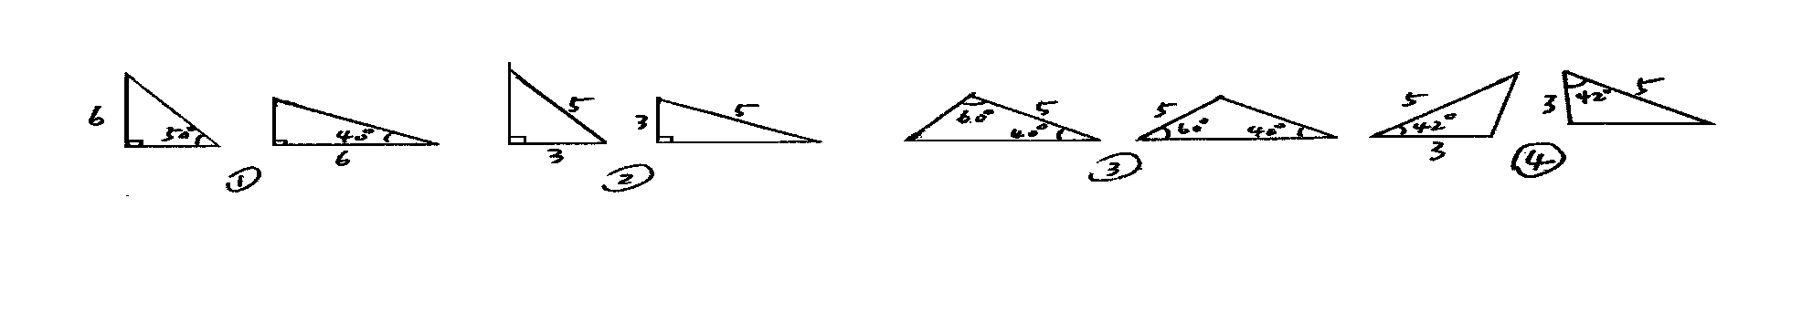
3．下列四种情况中，两个三角形一定全等的是( )
A．只有① B．只有①③ C．①③④ D．①②④
4．下列四组各数都表示线段的长度，以这些线段为边能构成三角形的是( )
A．$a−3$、$a$、3 B．$a$、$a$+3、$a$+5 C． $a$、b、$a$+$b$ D． $a$+1、$a$+1、2$a$
5．下列式子中$\frac{−a−b}{c}=−\frac{a−b}{c};\frac{−a+b}{c}=−\frac{a−b}{c};\frac{−a+b}{c}=−\frac{a+b}{c}$其中正确的有( )
A．0个 B．1个 C．2个 D．3个
6．下列各式中与分式$\frac{y}{x}$的值相等的分式是( )
A．$\frac{y^{2}}{\text{xy}}$ B．$\frac{y^{2}}{x^{2}}$ C． $\frac{\text{xy}}{x^{2}}$ D． $\frac{y+1}{x+1}$
7．某工作甲乙二人合作需$x$天完成，甲单独工作需$y$天完成($y$＞$x$)，则乙单独工作需( )天完成
A． $y$-$x$ B．$\frac{1}{\frac{1}{x}−\frac{1}{y}}$ C．$\frac{1}{y−x}$ D．$\frac{1}{\frac{1}{y}−\frac{1}{x}}$
8．下列命题中逆命题是真命题的是( )
A．等腰三角形是等边三角形 B．钝角三角形是斜三角形
C．对顶角相等 D．两个全等三角形面积一定相等
9．下列命题中正确的是( )
A．三角形的一个外角等于它的两个内角和
B．三角形的一个外角大于任何一个内角
C．在三角形的三个外角中最多有两个锐角
D．三角形的两个内角平分线一定不垂直
10．△$\text{ABC}$的边长是$a$，$b$，$c$且满足等式$a^{2}+b^{2}+c^{2}=\text{ab}+\text{bc}+\text{ac}$则△$\text{ABC}$的形状是( )
A．直角三角形 B．等腰三角形 C．钝角三角形 D．等边三角形
三、计算(1-2每题4分，3题5分，共13分)
1．$\frac{(−3a^{−1}b^{2})^{2}(a^{2}b)^{−3}}{(3a^{−3}b^{2})^{2}({\text{ab}}^{3})^{−2}}$
2．$\left[\frac{1}{a^{2}}+\frac{1}{b^{2}}+\frac{2}{a+b}(\frac{1}{a}+\frac{1}{b})\right]÷\frac{(a+b)^{2}}{\text{ab}}$

3．化简求值：当$x$=$\frac{1}{2}$时，求$\frac{1+x}{x^{2}+x−2}÷(x−2+\frac{3}{x+2})$

四、解关于$x$的方程(每题5分，共10分)
1．$\frac{2}{1+x}−\frac{3}{1−x}=\frac{6}{x^{2}−1}$

2．$\frac{x−b}{a}=\frac{x+a}{b}−2$ （$a$≠$b$）

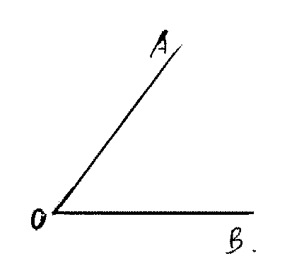
五、尺规作图(只正确画图，保留痕迹，不写己知、求作、作法)(共4分)
1．作∠$\text{ABC}$的平分线$\text{OC}$
2．在$\text{OC}$上任取一点作$\text{OB}$的垂线

六、己知：如图$\text{AB}$=$\text{CD}$，$\text{AD}$=$\text{BC}$ (6分)
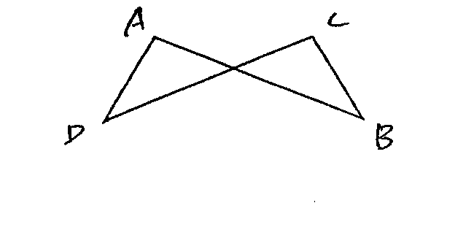
求证：∠$A$=∠$C$
证明：

七、己知：如图∠$\text{ABC}$=∠$\text{DCB}$，$\text{BD}$，$\text{CA}$分别是∠$\text{ABC}$与∠$\text{DCB}$的平分线，$\text{BD}$，$\text{CA}$相交于$O$，判断$\text{OA}$与$\text{OD}$的数量关系并证明。 (8分)
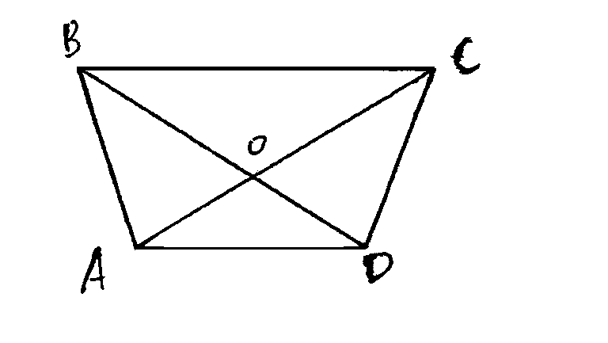

八、列方程解应用题（５分）
某校进行环境综合整治工程，需提前5天完成，这样将原定的工作效率提高20％，问原
计划综合整治用多少天?

选作题：
1．如图$\text{AD}$、$\text{BE}$、$\text{CF}$交于一点$P$，并将△$\text{ABC}$分成六个小三角形，其中四个小三角形的面积己在图中给出，求$S$△$\text{ABC}$的面积。

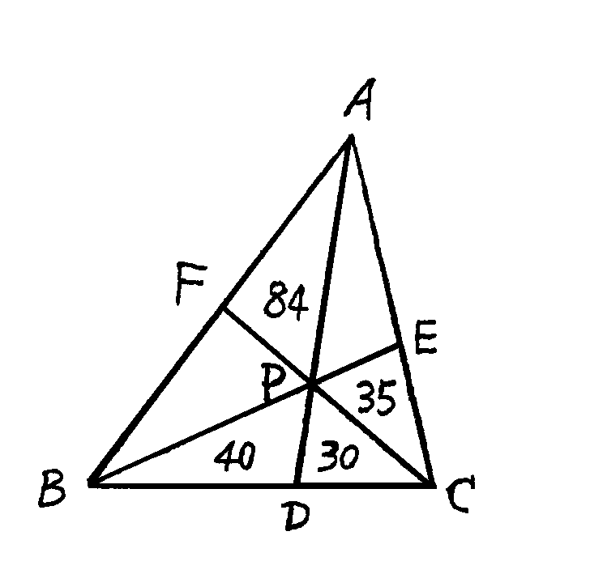

2．自动扶梯自下而上匀速运动，某人乘扶梯由下而上走了40级到达顶部，下楼时，他仍乘此扶梯走了60级才到达底部，若上、下楼时，此人速度不变，求扶梯共有多少级?

